**I fenomeni migratori**

*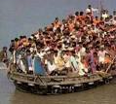Immagine dei barconi*, che partano dalla Libia o dalla Tunisia per arrivare a Lampedusa. Molte di queste persone *scappano dalla guerra* (ad esempio vengono dalla Siria).

Le statistiche dicono che l’Italia, per queste persone, è *solo un passaggio* (per andare in Francia o Inghilterra).

La Grecia è un’altra delle zone d’accesso per questi migranti.

***Definizione e classificazione delle migrazioni***

*Definizione*: Le migrazioni sono spostamenti di popolazioni da un luogo ad un altro.

Le migrazioni possono essere classificate in base alla **distanza** o in base al **tempo**.

*In base alla distanza*:

* regionali (si cambia la regione, ma si rimane all’interno della propria nazione)
* internazionali (si rimane all’interno dello stesso continente, ma in un’altra nazione)
* intercontinentali (si cambia il continente)

*In base al tempo*:

* temporanee
* definitive

***Dati sui fenomeni migratori***

Oltre 230 milioni di persone vivono in un paese diverso da quello in cui sono nate (circa il 3% della popolazione mondiale).

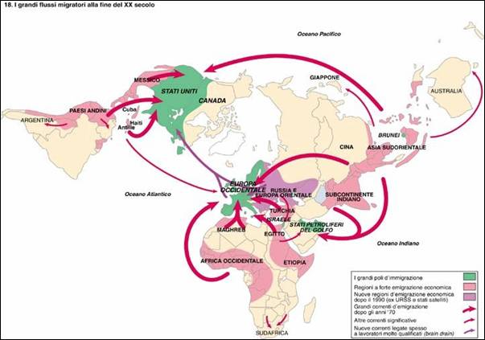

***I flussi migratori mondiali*** (v. cartina)

Molte frecce vanno verso l’Europa, l’America e l’Australia.

I flussi sono di due tipi:

* **sud-nord** (dai paesi poveri del Sud a quelli ricchi del Nord)
* **sud-sud** (dai paesi più poveri in assoluto del Sud, a paesi un po’ meno poveri o più sviluppati, ma sempre del Sud)

***Cause dei fenomeni migratori***

* Squilibri demografici (*c’è troppa popolazione*) ed economici (*arretratezza economica*)
* Desiderio di migliorare il proprio livello di vita
* Ricerca del lavoro
* Guerre e guerre civili
* Persecuzioni politiche o religiose (*in alcuni paesi ci sono persone che si oppongono a un regime politico e sono costrette a scappare; in Cina, invece, si assiste a persecuzioni religiose*)
* Catastrofi naturali (*luoghi in cui è arrivato uno tsunami o un terremoto*)
* Di natura sentimentale (*si conosce e/o si sposa qualcuno di un altro paese*)
* Per istruzione/studio

***Conseguenze positive dei fenomeni migratori nei paesi dove arrivano gli immigrati***

* Aumento della popolazione in situazioni caratterizzate dal decremento naturale della popolazione (*in molti paesi ricchi non si fanno quasi più figli, come in Italia, e la popolazione si ridurrebbe se non arrivassero persone da fuori*)
* Contributo al ringiovanimento della popolazione (*in Italia, ad esempio, aumentano sempre di più gli anziani; gli immigrati ringiovaniscono la popolazione*)
* Aumento della disponibilità di manodopera (*ciò non vuol dire maggiore disoccupazione!*)
* Contributo importante alla produzione del PIL, cioè il Prodotto Interno Lordo (*gli immigrati producono almeno 8 punti di PIL*)
* Contributo a mantenere in equilibrio i sistemi pensionistici (*molti immigrati regolari pagano le tasse, che poi servono a pagare le pensioni*)

***Conseguenze negative***

* Parziale aumento della disoccupazione (*questa è una questione controversa, cioè qualcuno pensa che ciò non avvenga; infatti è anche vero che: 1) se non ci fossero gli immigrati in molti posti non ci sarebbero lavoratori; 2) spesso queste persone fanno i lavori più pericolosi o dove ci possono essere problemi per la salute*)
* Parziale aumento della criminalità (*sappiamo tutti che ci sono episodi di criminalità che coinvolgono immigrati; ma è anche vero che se andiamo a vedere le statistiche, in Italia, non c’è stato negli ultimi anni un aumento della criminalità, anche se sono aumentati gli immigrati*)
* Aumento della spesa pubblica (*cioè soldi spesi per l’accoglienza o per le navi che pattugliano i confini ecc.; però gli immigrati che arrivano poi producono, come abbiamo già detto, 11 punti di PIL, mentre ne spendiamo 3… insomma, spendiamo per loro meno di quello che guadagnamo*)
* Difficoltà nella convivenza tra popolazione locale e immigrati (*insomma c’è conflitto tra la popolazione del luogo e immigrati*)
* Difficoltà degli stati ospitanti a controllare le frontiere e l’immigrazione regolare

***Conseguenze positive nei paesi da cui partono gli emigranti***

* Le rimesse degli emigranti (*soldi che gli emigranti riescono a risparmiare nel paese in cui vanno e che ritornano nel paese d’origine*)
* Parziale riduzione dell’eccesso di popolazione (*in paesi come in Senegal c’è una situazione simile a quella che c’era nella Toscana di 100 anni fa: vengono fatti molti figli perché i figli aiutano nel lavoro; il risultato è dunque un eccesso di popolazione*)
* Parziale riduzione della popolazione (*meno gente vuol dire più lavoro…*)
* Riduzione della spesa pubblica (*meno persone significa meno spesa*…)

***Conseguenze negative nei paesi da cui partono gli emigranti***

* Riduzione della forza lavoro
* Riduzione della componente giovanile
* Fuga di cervelli (*i laureati non trovano opportunità di lavoro nel loro paese e vanno a cercare occupazione all’estero; anche in Italia c’è questo problema*)
* Perdita di investimenti che gli stati avevano destinato all’istruzione

***L’immigrazione in Italia***

* L’Italia è stato per tanto tempo un paese dalla forte emigrazione (tra il 1876 al 1976 sono partite circa 24 milioni di persone: quella che si chiama “diaspora italiana”)
* L’immigrazione è un fenomeno invece piuttosto recente: in Italia a oggi ci sono tra i 4 e mezzo e i 5 milioni di immigrati (7-8 %)
* La maggior parte delle persone che viene in Italia arriva dalla Romania (quasi 1 milione); poi ci sono gli albanesi e i marocchini; i cinesi sono intorno a 200000

***Atteggiamento degli italiani nei confronti dell’immigrazione***

RIFIUTO

* timore di perdere il LAVORO
* timore di perdere la propria IDENTITA’ CULTURALE
* timore di un aumento della CRIMINALITA’
* timore di perdere la CASA

ACCETTAZIONE

* si mette l’accento sulla positività dello SCAMBIO CULTURALE
* i flussi migratori rimediano gli SQUILIBRI DEMOGRAFICI
* gli immigrati, pagando le tasse, aiutano a PAGARE LE PENSIONI

**DIRITTO DI CITTADINANZA**

* IUS SOLI 🡪 dai la cittadinanza in relazione **al luogo in cui si nasce** (viene concessa la cittadinanza a coloro che nascono nel territorio, anche se i genitori sono stranieri)
* IUS SANGINIS 🡪 riguarda i legami di parentela: dai la **stessa cittadinanza dei genitori** (i genitori trasmettono la cittadinanza ai figli, se nati in patria)
* In base al TEMPO DI SOGGIORNO. In **Italia** per avere la cittadinanza bisogna esserci **da 10 anni**.

**GLI ITALIANI CHE VIVONO ALL’ESTERO**

Sono all’incirca lo stesso numero degli immigrati che vengono da noi: sono circa **4 milioni e mezzo**.

Il continente dove vanno è soprattutto l’**Europa**; poi, il secondo continente, è l’**America**; poi in **Asia** (ma il numero di immigrati in Asia è *in aumento*).